BONNE ANNEE 2015 !
Bonne et heureuse année à mes amis du blog de SIDELHADJAISSA !
A tous mes amis, je souhaite une heureuse année 2015.
Nos joies ont été juste émoussées dans l’année 2014.
Il y a eu Gaza… il y a eu l’abracadabrant « DAESH »… ;il y a eu, quoiqu’à une échelle plus réduite « Ghardaïa, » et ses rancœurs du 11iéme siècle,- nous fait-on croire.
Enfin, il y a eu le départ, (en un lieu, nous prions Dieu, plus privilégié qu’en cette planète), de nos trois médecins, feu Benarrous, Benhaouech, et Guibbage, qu’ Allah les ait en Sa sainte Miséricorde.
Guibbage, elle se conjugue au féminin…
Une étoile filante a fini sa course… Aicha – son prénom,- a fini son séjour ici bas, elle s’est rendue là où nous devons tous aller. Il faut la signaler pour son courage, cette dame, et son esprit de décision dans les affaires touchant à sa vie. Elle commença comme une enseignante à l’école de Mbarek El Mili

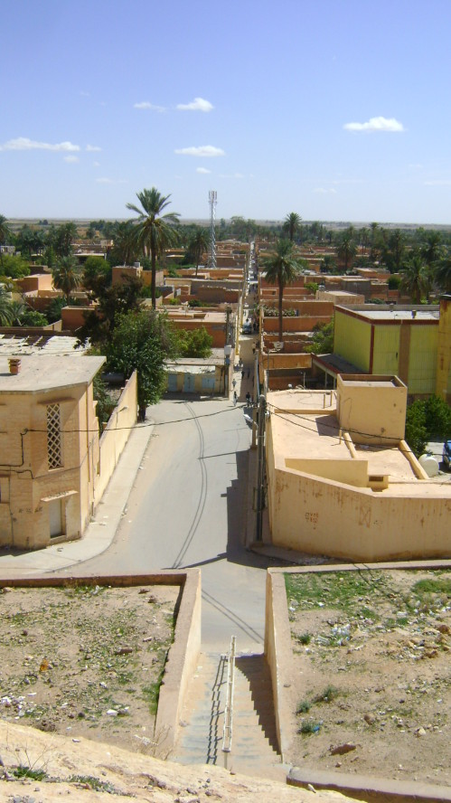
L’école de M’BAREK EL MILI ( à gauche) et L’usine de la SONELGAZ (à droite)

Regardez, s’il vous plait l’image qui suit, vous y verrez, le corps enseignant de l’école Mebark El Mili, sise au Jenane Ghazi, en face de l’illustrissime usine génératrice d’électricité L’EGA - Electricité et Gaz d’Algérie - de Laghouat-la Sonelgaz , comme on l’appelle de nos jours -.
Dans le lot des maîtres enseignants on ne voit qu’une une seule dame : la petite, mais grande Aicha bent Esaïh GUIBBAGE.

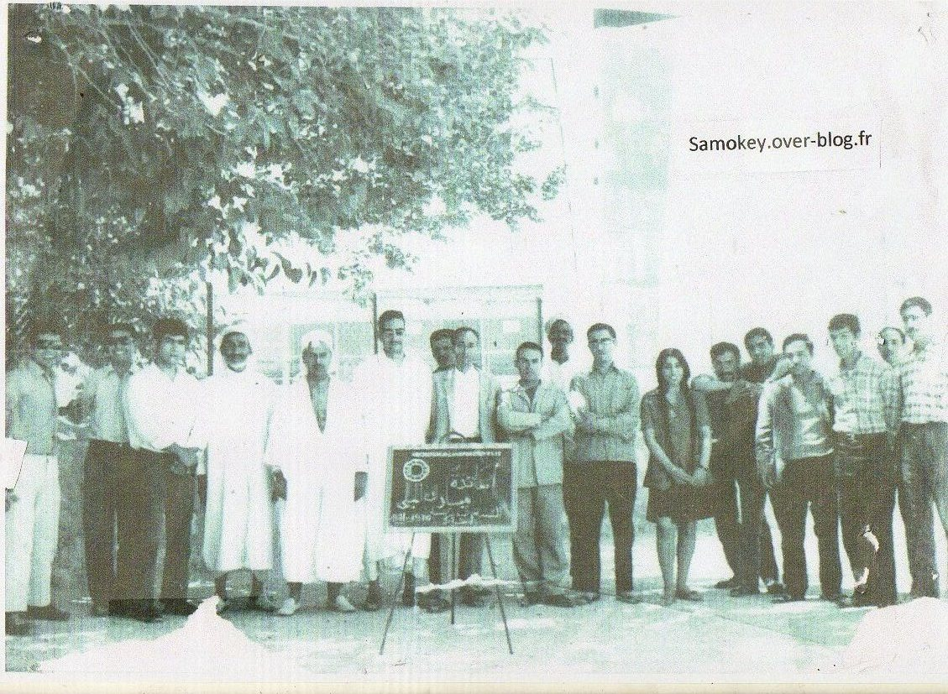

En effet, c’est dans l’enseignement, en cette école de Mabarek El Mili qu’elle commença sa carrière.
Elle venait à l’école, comme n’importe la quelle des filles de son âge sans voile ni niqab mais après un prêche vigoureux du Cheikh Et Taleb Mohamed Aissa Benazzouz, dont on voit l’image en costume traditionnel , le quatrième à gauche sur la photo, elle décida qu’après tout porter le voile de la maison à l’école, ne la gênait aucunement, de plus, s’il s’agit d’être plus conforme à la tradition locale des Béni Laghouat de 1970, pourquoi pas ?
Un jour comme elle sortait de l’école pour se rendre chez elle, une pierre partit du rocher dominant l’école, du haut de la grande mosquée de Laghouat – gémeueé Esaffah-l’œuvre du grand architecte Molinari,- vint cogner la studieuse et honnête Aicha au beau sommet du crâne !
Quelques voyous, se souvenant, sans doute, des l’Ahlaf et des Ouled Ser ghine - les Sarrazins ! - se plaisaient à se lapider mutuellement de coups de cailloux, histoire de se remémorer les joutes pas très glorieuses de leurs antiques ancêtres et de leurs anciens combats…
La tête couverte de sang, Aicha pris par devers elle, la notion que cette bande de concitoyens avaient plus besoin de « médecine-men » que d’instituteurs. Elle prit par devers elle, séance tenante, l’idée d’éradiquer cette pathologie ; elle décida de passer son bac ensuite de se faire médecin !
Elle rédigea, ce jour, sa lettre de démission à l’académie- une lettre qu’elle se garda d’envoyer avant la fin du semestre.
Elle prit sur elle de se présenter au baccalauréat, cette année de 1970. Pour passer le bac et entrer à l’université d’Alger, il fallait, elle le savait, briller en français, surtout si l’on doit entamer des études de médecine, comme elle en avait l’intention.
Ce jour là, elle contacta son amie et bonne cousine Melle Aicha Séhaïri, la fille du Commandant Saïd et entreprit d’apprendre auprès d’elle, la langue qui servait – (et sert toujours, en 2014) - à véhiculer les connaissances d’Hippocrate, le St patron, du maître de chaire à l’estudiantin es médecine…
Elle se fit médecin se spécialisa en rhumatologie se bâtit en Alger, rue de l’Opéra Belouizdad, une solide réputation de médecin connaisseur pour ses nombreux patients.
Elle est partie loin cette fin d’année de 2014, en même temps que deux de nos illustres médecins, feu Benarous et feu Benhaouache , loin parmi les bienheureux auprès du Bon Dieu, notre Maitre à tous.
Elle est partie, dès que le cancer fut avéré, en liquidant ses affaires, ici bas, en premier la grande maison qu’elle a héritée de son père aux gens de Gaza, qui dorment dans la rue, ces nuits glaciales du mois de décembre 2014, après les raids de l’aviation Américano Sioniste, et le « je ne suis pas là…je suis en Syrie, entendez-vous ? ! », des honteux frères Arabes.
De 2014,…
J’ai surpris une conversation de notre frère Belméchri Ahmed de la SONATRACH, mon élève à l’IAP, il venait d’avoir un appel (mobilis) d’un Monsieur Mozabite qui fait parti de la grandiose Nas El Kheir, - une association qui remplit de joie le cœur de nos compatriotes démunis.
La voie d’Ahmed est tracée depuis qu’il a eu son fils Moussa – que Dieu l’ait en sa Sainte Garde- je tiens à le remercier pour le soin qu’il a apporté aux petites handicapées de Sqag Belharoui car je suis heureux qu’à Laghouat on puisse faire sentir qu’il y a, malgré tout, la lueur d’espoir qui faisait chez nos parents et nos arrière grands- parents la fierté d’être affilié à la ville de Sid El Hadj Aissa.
Ce dernier mois de 2014, je me flatte que Laghouat ait enfin reçu en grande pompe le ministre des Affaires Religieuses, venu honorer le travail de notre Grand Monsieur BENATOUATI ETouati auteur de l’exégèse Coran en vingt volumes et une étude comparée du Fikh Malekite au Fikh Ibbadite.
Moi, je préfère croire aux gens nombreux de Ghardaïa qui sont venus à l’Imam Malek à Laghouat honorer notre Cheikh plutôt qu’au courant prônant la dissolution et la séparation de Ghardaïa - la ville des sages, la ville du Cheikh BAYOUDH.
Ce mouvement des séparatistes a toujours existé-là-bas. Je n’en veux pour preuve que cet individu qui voulait détacher administrativement Hassi R’mel pour mieux la placer sous la tutelle de Ghardaïa, sous prétexte que Laghouat était peu sûre…La terrrreur, vous comprenez !... Tandis que Ghardaïaa A… Cette proposition, quand elle fut faite, a fait rire le Président Zéroual doucement!
Il y a une autre histoire, je la tiens de l’Hadj Brahim Legoheiri. Elle date d’une certaine époque.
Il y avait en 1959, dans tout le Sahara le département : des Oasis et de la Saoura. Les délégués des Oasis et de la Saoura devaient tenir une réunion à Ouargla, Ouargla étant le chef lieu, et la Préfecture. Mais ne voila-t-il pas, le délégué de Ghardaïa qui demande de but en blanc à l’autorité le rattachement de Hassi-R’mel à sa ville natale ?
Le délégué d’El BAYAD, fit représenter au délégué qu’il y a pas le moindre Mosabite installé, à Hassi R’mel ou sur toute la ligne des moutons qui font la transhumance de l’Abiodh Sidi Cheikh à Biskra ou à l’Msila :
- De quel droit voulez-vous que Hassi R’mel vous soit rattaché ? demandait le délégué de l’Abiod Sidi Cheikh.
L’autorité nota mais fit passer, dit Mr. Kadda de Laghouat, maire de la ville, assistait à cette séance et il fut témoin de la proposition incongrue de ce représentant de Ghardaïa en 1959… !
- C’est à n’y rien comprendre, dit le Cheikh Ibrahim Legoheiri, les Mozabites, étaient pourtant des gens de dialogue dans le passé. ???
A moi de vous souhaiter le bonheur, mes cher amis de Laghouat de Hassi Messaoud, de Hassi R’mel, de Guemar, de Constantine, d’Alger, d’Oran, de Bouhlou, de Tlemcen, Ighil Izan, de tout le Touat, le bonheur que toute l’humanité est en droit d’attendre, malgré les Nathaniahou et compères, je n’ajouterai pas ma part que l’histoire que m’a conté mon ami et frère Mr. Taouti Miloudi de feu son ami Lazar Benjaballah qui fut rapatrier de France parce que le médecin du grand institut pour le cancer, s’est rendu compte que Lazar Benjaballah n’avait plus que peu de jours à vivre, et après s’être rendu compte que notre frère n’avait que 3000 Euro pour ses analyses, lors qu’il fallait 16.000 Euro. Lazar fut catastrophé…Le médecin prit à charge le restant de la somme.
- Vous êtes d’où ?
- Je suis d’Algérie.
- Oui, mais exactement d’où ?
- Je suis de Laghouat.
- Eh, bien nous sommes cousins. Votre ancêtre s’appelait Ismaël, le mien s’appelait Yaghoub. Le médecin était Juif.

C’est en me rappelant cette histoire que j’ai souhaité tout le bonheur à toute l’humanité dit notre ami Miloudi Taouti. Il y a tant de Juifs qui sont contre le Sionisme.
N. COTTE

